Единна деловодна система на ДА
(UCMS)
Описание на Use Case и Activity диаграми към спецификация на софтуерни изисквания

Версия 3.0

История на промените
Дата | Версия | Описание | Автор
01.11.2013 | 1.0 | Създаване на документа | Бояна Димова
30.11. 2013 | 2.0 | Ревизия на документа | Бояна Димова
03.01. 2014 | 3.0 | Ревизия на документа | Бояна Димова

Съдържание
1. Въведение 4
1.1 Цел 4
1.2 Обхват 4
1.3 Определения, акроними и съкращения 4
1.4 Връзки 4
1.5 Преглед 4
2. Описание 5
2.1 Use Case диаграми 5
2.1.1 Обща Use Case диаграма на Единна деловодна система на ДА 6
2.1.2 Use Case диаграма за функционалност "Помощ при въпроси" 7
2.1.3 Use Case диаграми за функционалност "Справки" 8
2.1.4 Use Case диаграми за функционалност "Вход в системата" 9
2.1.5 Use Case диаграми за функционалност "Управление на потребителски профил" 10
2.1.6 Use Case диаграми за функционалност "Управление профил на организация" 12
2.1.7 Use Case диаграми за функционалност "Управление на задачи" 15
2.1.8 Use Case диаграми за функционалност "Управление на документи" 17
2.1.9 Use Case диаграмa за функционалност "Управление на шаблони и компоненти" 19
2.1.10 Use Case диаграма за функционалност "Конвертиране на документи" 21
2.2 Activity диаграми 22
2.2.1 Activity диаграми на модул "Помощ при проблем" 22
2.2.2 Activity диаграма на функционалност "Справки" 24
2.2.3 Activity диаграма за функционалността "Вход в системата" 24
2.2.4 Activity диаграми за управление на модул „Управление на потребителски профил” 25
2.2.5 Activity диаграми на модул "Управление на профил на организация" 29
2.2.6 Activity диаграми на модул "Управление на задачи" 31
2.2.7 Activity диаграми на модул "Управление на документи" 36
2.2.8 Activity диаграми за модул "Управление на шаблони и компоненти" 39
2.2.9 Activity диаграма за "Одобряване на шаблон" 42
2.2.10 Activity диаграма за функционалност "Конвертиране на документи" 43
2.3 State Machine диаграми 45
2.3.1 Задача - State Machine диаграма 45
2.3.2 Шаблон - State Machine диаграма 46

Описание на Use Case диаграми към спецификация на софтуерни изисквания

Въведение

Цел
Предназначението на този документ е да се опишат подробно и да се представят Use Case диаграмите (диаграмите на потребителските случаи), Activity диаграмите /диаграмите на дейностите/ на функционалностите на Единна Деловодна Система на ДА.

Обхват
Този документ се отнася за система „Единна деловодна система на държавна администрация“, която ще бъде проектирана и разработена от Екип Две към курса по Софтуерно Инженерство в РУ „Ангел Кънчев“. Системата ще позволи да се автоматизират определени дейности, свързани с съхранението и обработката на документите на различни организации, министерства и други държавни предприятия. Също така ще се улеснят процедурите по достъпа до различните документи нужни на организациите за да извършват работата си. Системата ще предостави възможност за връзка с различни държавни и частни организации за създаване и запазване на документи в електронен вид, както и запазване на готови документи. Също така системата ще предостави възможност за експертиза на документи. Ще се предоставя възможност за автоматизирано каталогизиране на получените или новосъздадени документи. Системата ще предоставя защита на информацията, като това ще се постигне чрез политики за достъп на различните роли на профилите, които ще има в системата.

Определения, акроними и съкращения
Информацията за използваните определения, акроними и съкращения по време на разработката на целия проект е систематизирана и представена в специализиран документ – glossary.doc.

Връзки
Софтуерните спецификации на Единната деловодна система на ДА са подробно разгледани в документа Спецификации на софтуерни изисквания (UCMS-Software Requirements Specification.doc).

Преглед
Останалата част от документа представя Use Case диаграмите и Activity диаграмите за всяка функционалност, предоставена от Единна Деловодна Система на ДА.

Описание

Use Case диаграми
В процеса на проектиране на софтуерния продукт, диаграмата на потребителските случаи е първата диаграма, която се създава от проектантите, когато се започне проект. Тази диаграма позволява да се опишат на най-високо ниво целите на потребителя, които системата трябва да изпълнява. Тези цели не е необходимо да са задачи или действия, а може да са по общи изисквания към функционалността на системата. С други думи това е техника за определяне на функционалните изисквания на една система. Те описват типичните взаимодействия между потребителите и системата, предоставят описание на начина, по който тя се използва.

Обща Use Case диаграма на Единна деловодна система на ДА
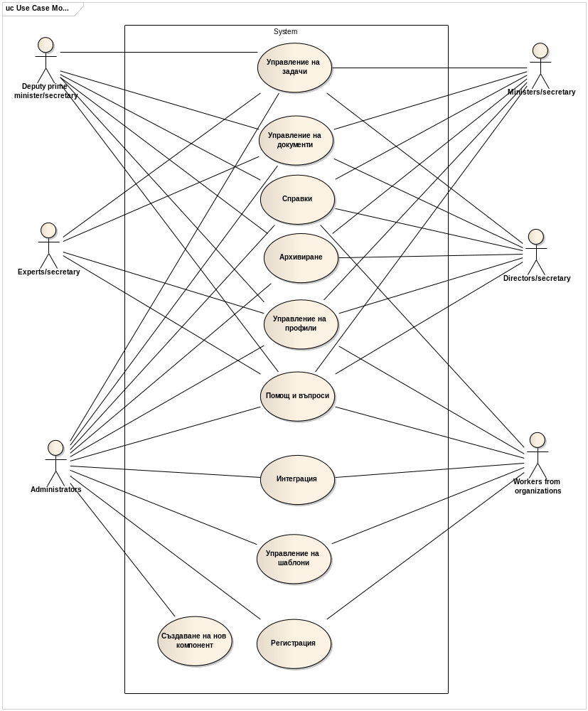

Фиг.1 - Обща Use Case диаграма за UCMS

Use Case диаграма за функционалност "Помощ при въпроси"
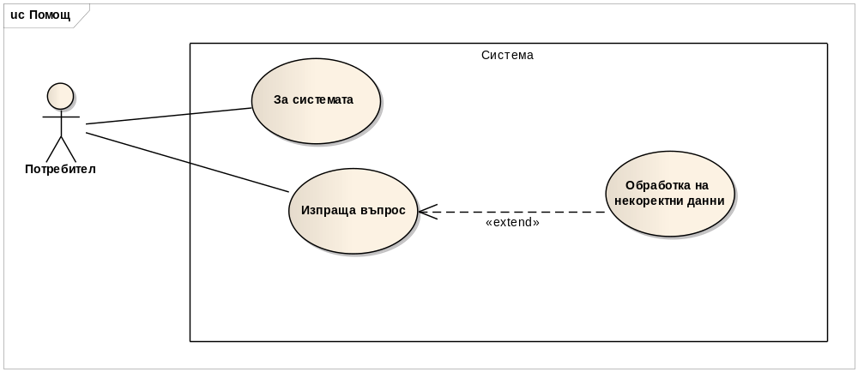

Фиг.2 - Use Case диаграма за "Помощ при въпрос"

За извършването на потребителския случай е необходимо потребителят да е отворил началната страница на системата или ако е регистриран потребител да е влязъл с профила си.
Потребителят отваря модула за "Помощ и въпроси".Има две възможности - да отвори страница с информация за системата или да изпрати въпрос относно работата на системата. Ако избере функционалността за помощ при въпроси: попълва форма с въпроса, който има. Системата изпраща имейл на администратора и уведомява потребителя, че въпросът му е изпратен успешно.

Изпраща въпрос | Предусловие Потребителят е заредил началната страница на системата.  1.) Потребител: Отваря модул "Помощ.  2.) Система: Отваря падащо меню.  3.) Потребител: Избира "Помощ при възникнали проблеми".  4.) Система: Извежда форма за попълване на въпрос.  5.) Потребител: Попълва данни във формата.  6.) Система: <extend>Обработка на некоректни данни.  7.) Потребител: Натиска бутон "Изпрати".  8.) Система: Изпраща имейл на администратор.  9.) Система: Извеждане на съобщение за успешно изпратен проблем.  10.) Потребител: Потвърждение.  11.) Край
За системата | Предусловие: Отворена е начална страница на системата  1.) Потребител: Натискане на бутон "Помощ"  2.) Система: Отваря падащо меню  3.) Потребител: Избира "За системата"  4.) Система: Отваря страница с информация за системата  5.) Край
Обработка на некоректни данни | Предусловие: Попълнени данни за изпращане на съобщение  1.) Система: Извеждане на съобщение за некоректни данни  2.) Край

Use Case диаграми за функционалност "Справки"
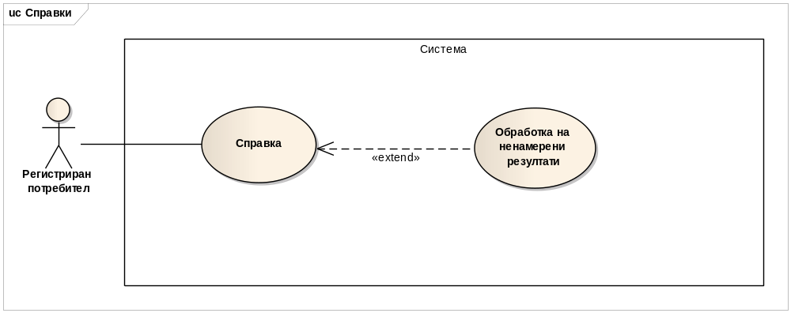

Фиг.3 - Use Case диаграма за "Справки"

За извършването на потребителския случай е необходимо потребителят да е влязъл в профила си.
Избира възможни критерии, от които да се избира. Потребителят избира критерии и натиска бутон "Справка". Системата визуализира резултатите намерени на база на селектираните критерии.

Справка | Предусловие: Потребителят е влязъл в профила си.  1.) Потребител: Селектиране по критерии.  2.) Система: Генериране на справка  3.) Система:<extend>Обработка на ненамерени резултати  4.) Система: Визуализиране на справка  5.) Край.
Обработка на ненамерени резултати | Предусловие: Потребителят е избрал критерии и е натиснал бутон "Справка"  1.Система: Генериране на съобщение, че няма резултат от селектираните критерии  2. Край

Use Case диаграми за функционалност "Вход в системата"
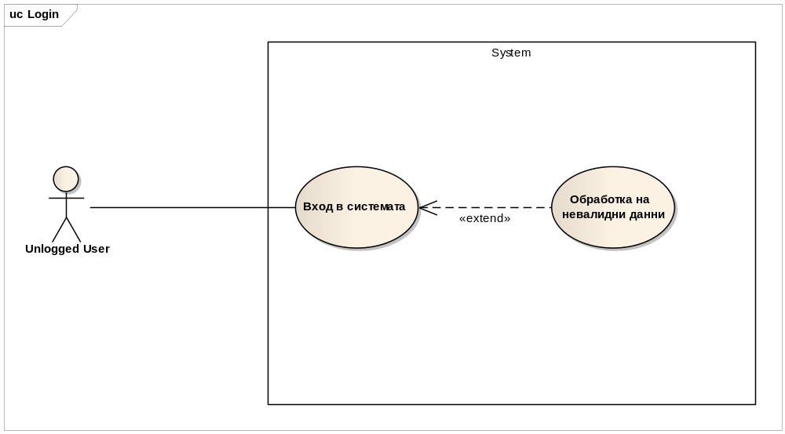

Фиг.4 - Use Case диаграма за "Вход в системата"

Потребителският случай описва как се извършва входа в системата. Потребителят отваря началната страница на системата. Натиска бутон "Вход" и попълва потребителското си име и паролата. След входа в системата се визуализира началната страница на системата с функционалностите, до които има достъп съответния потребител.

Вход в системата | Предусловие: Потребителят е натиснал буон "Вход"  1.) Потребител: Попълва данни  2.) Потребител: Натиска бутон "Вход"  3.) Система: <extend> Обработка на невалидни данни  4.) Система: Визуализиране на начална страница на системата с възможните функционалности за профила  5.) Край
Обработка на невалидни данни | Предусловие: Потребителското име или паролата са грешно въведени.  1.) Система: Системата визуализира съобщение, ако има въведени некоректни данни  2.) Потребител: Натиска ОК  3.) Край

Use Case диаграми за функционалност "Управление на потребителски профил"
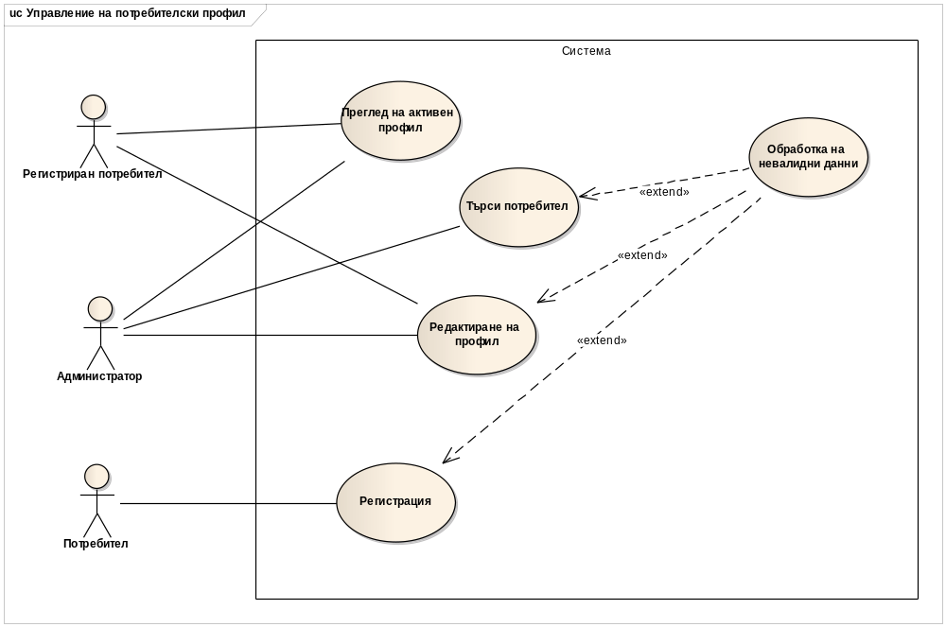
Фиг.5 - Use Case диаграма за "Управление на потребителски профил"

Модулът за "Управление на потребителски профил" се състои от следните функционалности: регистрация, преглед на активен профил, търсене на потребител и редактиране на профил.
Актьорите, които участват са потребителят, който може да се регистрира, вече регистрирания потребител, който може да преглежда и редактира собствения си профил и администраторът, който може да преглежда, търси и редактира профили, както и да преглежда своя собствен профил.

Преглед на активен профил | Предусловие: Потребителят е влязъл в профила си.  1.) Потребител: Избира функционалност "Профили".  2.) Система: Извежда падащо меню.  3.) Потребител: Избира функция "Преглед на активен профил".  4.) Система: Извежда страница с информация за профила, с който е влязъл потребителят.  5.) Край
Търси потребител | Предусловие: Администраторът е влязъл успешно в профила си  1.) Потребител: Избира функционалност "Профили".  2.) Система: Извежда падащо меню.  3.) Потребител: Избира "Търси потребител"  4.) Система: Визуализиране на форма за въвеждане на ЕГН.  5.) Потребител: Въвеждане на ЕГН.  6.) Потребител: Натискане на бутон "Търси".  7.) Система: <extend> Обработка на некоректни данни.  8.) Система: Визуализиране на страница с профилната информация на потребителя.  9.) Край
Обработка на невалидни данни | Предусловие: Потребителят е въвел некоректни данни  1.) Система: Генериране на съобщение за некоректни данни  2.) Потребител: Натиска ОК  3.) Край
Редактиране на профил | Предусловие: Администраторът/Потребителят е влязъл успешно в профила си.  1.) Потребител: Избира функционалност "Профили".  2.) Система: Извежда падащо меню.  3.) Потребител: Избира "Търси потребител"  4.) Система: Визуализиране на форма за въвеждане на ЕГН.  5.) Потребител: Въвеждане на ЕГН.  6.) Потребител: Натискане на бутон "Търси".  7.) Система: <extend> Обработка на некоректни данни.  8.) Система: Визуализиране на страница с профилната информация на потребителя.  9.) Потребител: Натискане на бутон "Редактирай"  10.) Система: Отваряне на страница с данните на профила в режим редакция  11.) Потребител: Попълване на нови данни за профила  12.) Потребител: Натискане на бутон "Редактирай"  13.) Система:<extend> Обработка на невалидни данни  14.) Система: Обновяване на БД  15.) Система: Извеждане на съобщение за успешно редактиране  16.) Потребител: Потвърждение  17.) Край
Регистрация | Предусловие: Потребителят е заредил началната страница на системата и е влязъл в модул "Регистрация"  1.) Потребител: Попълване на данни  2.) Потребител: Натискане на бутон "Запази"  3.) Система: <extend> Обработка на невалидни данни  4.) Система: Запис в БД  5.) Система: Съобщение за успешна регистрация  6.) Потребител: Потвърждение  7.) Край

Use Case диаграми за функционалност "Управление профил на организация"
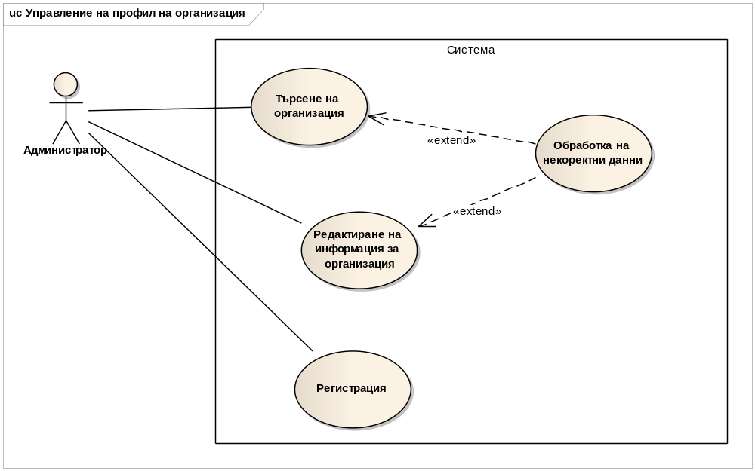
Фиг.6 - Use Case диаграма за "Управление на профил на организация"

Администраторът има възможност за регистриране, редактиране и преглед на профилната информация на регистрирана организация. Той търси организацията по определени критерии и след визуализирана информация има възможност да я редактира.

Търсене на организация | Предусловие: Администраторът е влязъл успешно в профила си  1.) Потребител: Избира функционалност "Профили".  2.) Система: Извежда падащо меню.  3.) Потребител: Избира "Търси организация"  4.) Система: Визуализиране на форма за въвеждане на име на организация.  5.) Потребител: Въвеждане на име на организация.  6.) Потребител: Натискане на бутон "Търси".  7.) Система: <extend> Обработка на некоректни данни.  8.) Система: Визуализиране на страница с информация за организацията.  9.) Край
Редактиране на информация за организация | Предусловие: Администраторът е влязъл успешно в профила си  1.) Потребител: Избира функционалност "Профили".  2.) Система: Извежда падащо меню.  3.) Потребител: Избира "Търси организация"  4.) Система: Визуализиране на форма за въвеждане на име на организация.  5.) Потребител: Въвеждане на име на организация.  6.) Потребител: Натискане на бутон "Търси".  7.) Система: <extend> Обработка на некоректни данни.  8.) Система: Визуализиране на страница с информация за организацията.  9.) Потребител: Натискане на бутон "Редактирай"  10.) Система: Отваряне на страница с данните на организацията в режим редакция  11.) Потребител: Попълване на нови данни за организацията  12.) Потребител: Натискане на бутон "Редактирай"  13.) Система:<extend> Обработка на невалидни данни  14.) Система: Обновяване на БД  15.) Система: Извеждане на съобщение за успешно редактиране  16.) Потребител: Потвърждение  17.) Край
Обработка на невалидни данни | Предусловие: Администраторът е въвел некоректни данни  1.) Система: Генериране на съобщение за некоректни данни  2.) Администратор: Натиска ОК  3.) Край
Регистрация | Предусловие: Администраторът е влязъл в профила си.  1.) Потребител: Вход в модул "Профили"  2.) Система: Извежда падащо меню.  3.) Потребител: Избор на функция "Регистрирай организация"  4.) Система: Отваряне на форма за регистрация на организация.  5.) Потребител: Попълване на данни  6.) Потребител: Натискане на бутон "Запази"  7.) Система: <extend> Обработка на невалидни данни  8.) Система: Запис в БД  9.) Система: Съобщение за успешна регистрация  10.) Потребител: Потвърждение  11.) Край

Use Case диаграми за функционалност "Управление на задачи"
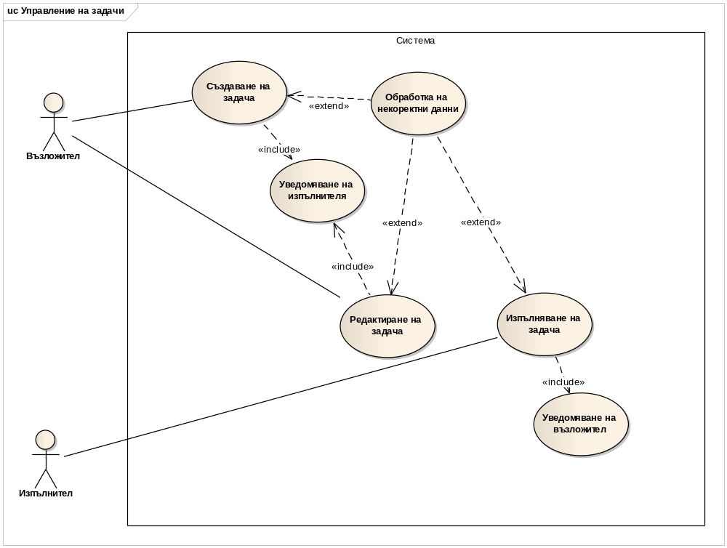

Фиг.7 - Use Case диаграма за "Управление на задачи"

Потребителският случай описва взаимодействието между изпълнител на задача и възложителя на задачата. Предвидено е автоматично известяване на изпълнител при нова или редактирана задача и известяване на възложител при изпълнение на задачата.
Създаване на задача | Предусловие: Потребителят се е логнал в системата успешно.  1.) Потребител: Вход в модул "Задачи"  2.) Система: Извежда падащо меню.  3.) Потребител: Избор на функция "Създаване на задачи".  4.) Система: Извеждане на форма за попълване на нова задача.  5.) Потребител: Попълване на формата за създаване на задача  6.) Потребител: Натискане на бутон "Създай задача"  7.) Система: <extend>Обработка на некоректни данни  8.) Система: Записване на задачата  9.) Система: <include> Уведомяване на изпълнителя  10.) Край
Обработка на некоректни данни | Предусловие: Попълнени некоректни данни  1.) Система: Визуализиране на съобщение за некоректни данни  2.) Потребител: Натиска ОК  3.) Система: Визуализира формата с попълнената задача  4.) Край
Уведомяване на изпълнителя | Предусловие: Запазена в БД нова задача.  1.Система: Изпраща имейл на изпълнителя на задачата за нова задача  2. Система: Стартира таймер  3. Край
Редактиране на задача | Предусловие: Възложителят е влязъл в профила си.  1.) Потребител: Вход в модул "Задачи"  2.) Система: Извежда падащо меню.  3.) Потребител: Избор на функция "Задачи от мен".  4.) Система: Извеждане на списък със задачите зададени от потребителя.  5.) Потребител: Избор на задача за редактиране.  6.) Система: Визуализиране на задачата в режим на редакция.  7.) Потребител: Попълване на данни  8.) Потребител: Натискане на бутон "Редактирай"  9.) Система: <extend>Обработка на некоректни данни.  10.) Система: Записване на редактираната задача.  11.) Система: <include>Уведомяване на изпълнителя.  12.) Край
Изпълняване на задача | Предусловие: Изпълнителят е влязъл успешно в профила си.  1.) Потребител: Вход в модул "Задачи"  2.) Система: Извежда падащо меню.  3.) Потребител: Избор на функция "Задачи за мен".  4.) Система: Извеждане на списък със задачите зададени за изпълнение на потребителя.  5.) Потребител: Избор на задача за изпълнение.  6.) Система: Визуализиране на задачата в режим на редакция.  7.) Потребител: Сменя статуса на задачата на изпълнена.  8.) Потребител: Натискане на бутон "Промени"  9.) Система: <extend>Обработка на некоректни данни.  10.) Система: Записване на статуса на задачата.  11.) Система: <include>Уведомяване на възложител.  12.) Край
Уведомяване на възложител | Предусловие: Запазен в БД статус на задчата - изпълнена.  1.) Система: Изпраща имейл на възложителя, че задачата е изпълнена.  2.) Система: Спира таймер  3. Край

Use Case диаграми за функционалност "Управление на документи"

Този потребителски случай описва процеса на добавяне, редактиране и търсене на документи.

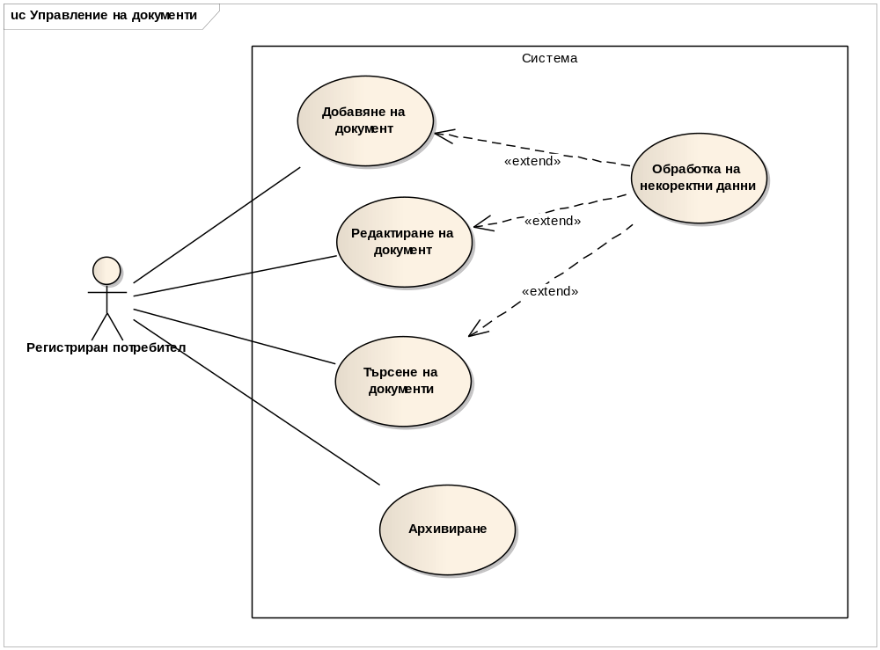

Фиг.8 - Use Case диаграма за "Управление на документи"

Добавяне на документ | Предусловие: Потребителят се е логнал в системата.  1.) Потребител: Вход във модул "Документи".  2.) Система: Визуализиране на падащо меню.  3.) Потребител: Избор на "Добавяне на документ".  4.) Система: Визуализиране на форма за добавяне на документ.  5.) Потребител: Попълване на данни.  6.) Потребител: Натискане на бутон "Запиши стойностите от полетата"  7.) Система: <extend>Обработка на некоректни данни  8.) Система: Запазване на документа  9.) Край
Редактиране на документ | Предусловие: Потребителят се е логнал успешно в системата.  1.) Потребител: Вход във модул "Документи".  2.) Система: Визуализиране на падащо меню.  3.) Потребител: Избор на Прегледай документите".  4.) Система: Извеждане на списък с всички документи в системата.  5.) Потребител: Натискане на бутон "Редактирай"  6.) Система: Извеждане на информацията за документа в режим на редакция.  7.) Потребител: Попълване на нова информация за документа.  8.) Потребител: Натискане на бутон "Запази".  9.) Система: <extend> Обработка на некоректни данни.  10.) Система: Записване на редактираната информация за документа.  11.) Край.
Обработка на некоректни данни | Предусловие: Попълнени некоректни данни  1.) Система: Визуализиране на съобщение за некоректни данни  2.) Потребител: Натиска ОК  3.) Система: Визуализира шаблона с попълнената информация  4.) Край
Търсене на документ | Предусловие: Потребителят е влязъл успешн в профила си.  1.) Потребител: Вход във модул "Документи".  2.) Система: Визуализиране на падащо меню.  3.) Потребител: Избор на "Търсене на документи".  4.) Система: Визуализиране на форма за търсене на документ.  5.) Потребител: Попълва на псевдоезик заявка за намирането на даден документ.  6.) Потребител: Натиска бутон "Търси"  7.) Система: <extend> Обработка на некоректни данни  8.) Система: Извежда резултата от заявката.  9.) Край.
Архивиране | Предусловие: Документът, който ще се архивира е намерен.  1.) Потребител: Натискане на бутон "Архивирай"  2.) Система: Архивиране на стари версии на документа  3.) Система: Архивиране на документа  4.) Система: Визуализиране на всички документи в системата  5.) Край

Use Case диаграмa за функционалност "Управление на шаблони и компоненти"
Модулът "Управление на шаблони и компоненти" се състои от функционалностите създаване на шаблон, одобряване на шаблон, създаване на компонент, редактиране на компонент. Актьорите, които участват са деловодител и администратор.
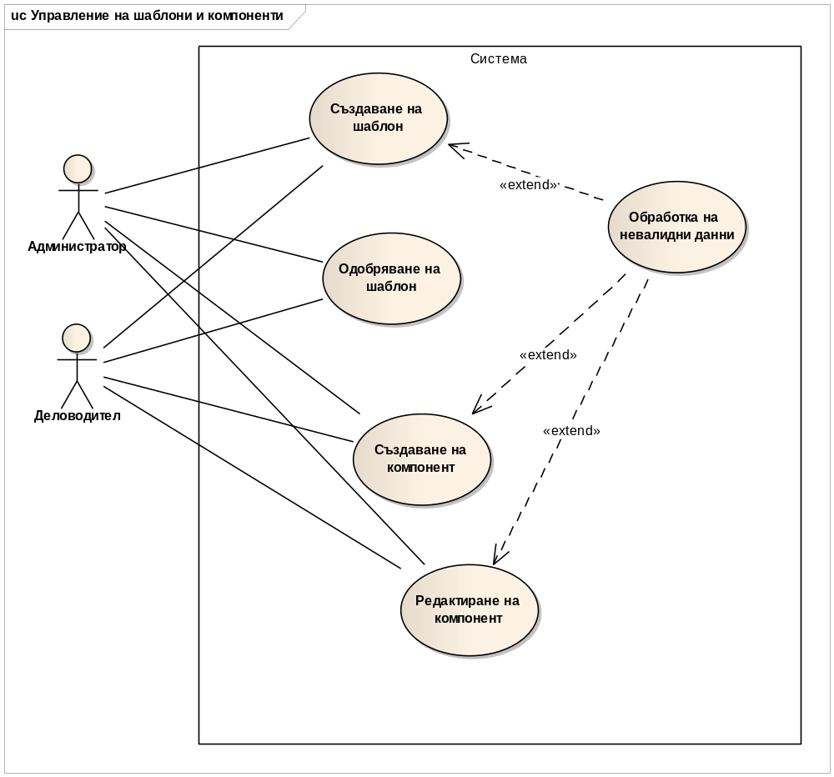

Фиг.9 - Use Case диаграма за "Управление на шаблони и компоненти"

Създаване на шаблон | Предусловие: Потребителят е влязъл успешно в профила си.  1.) Потребител: Вход в модул "Шаблони"  2.) Система: Визуализира падащо меню.  3.) Потребител: Избор на функция "Създаване на шаблон".  4.) Система: Отваряне на форма за създаване на шаблон.  5.) Потребител: Попълва формата с желаните компоненти.  6.) Потребител: Натиска бутон "Запазване"  7.) Система: <extend> Обработка на невалидни данни  8.) Система: Запис в БД на новия шаблон  9.) Край
Обработка на некоректни данни | Предусловие: Попълнени некоректни данни  1.) Система: Визуализиране на съобщение за некоректни данни.  2.) Потребител: Натиска ОК  3.) Система: Визуализира формата с попълнената информация.  4.) Край
Одобряване на шаблон | Предусловие: Потребителят е влязъл успешно в профила си.  1.) Потребител: Вход в модул "Шаблони"  2.) Система: Визуализира падащо меню.  3.) Потребител: Избор на функция "Одобряване на шаблон".  4.) Система: Отваряне на форма, съдържаща всички шаблони - одобрени и неодобрени  5.) Потребител: Натиска бутон "Одобри"  6.) Система: Смяна на статуса на шаблона в БД.  7.) Край
Създаване на компонент | Предусловие: Администраторът или деловодителят са влезли успешно в профилите си.  1.) Потребител: Вход в модул "Шаблони".  2.) Система: Визуализира падащо меню.  3.) Потребител: Избор на функция "Създаване на компонент".  4.) Система: Отваряне на форма за създаване на компонент.  5.) Потребител: Попълваданни за компонента.  6.) Потребител: Натиска бутон "Запазване".  7.) Система: <extend> Обработка на невалидни данни  8.) Система: Запис в БД на новия компонент.  9.) Край
Редактиране на компонент | Предусловие: Администраторът или деловодителят са влезли успешно в профилите си.  1.) Потребител: Вход в модул "Шаблони".  2.) Система: Визуализира падащо меню.  3.) Потребител: Избор на функция "Преглед на компоненти".  4.) Система: Отваряне на страница, съдържаща всички компоненти.  5.) Потребител: Избор на компонент за редактиране.  6.) Система: Отваряне на форма за редактиране.  7.) Потребител: Въвежда данни.  8.) Потребител: Натиска бутон "Запази".  9.) Система: <extend> Обработка на невалидни данни.  10.) Система: Запазване на редактирания компонент в БД.  11.) Край

Use Case диаграма за функционалност "Конвертиране на документи"
Този потребителски случай описва конвертирането на документи. При постъпване на документ от външна система, той се конвертира до унифициран шаблон за UCMS и така се запазва. Има възможност за архивиране.
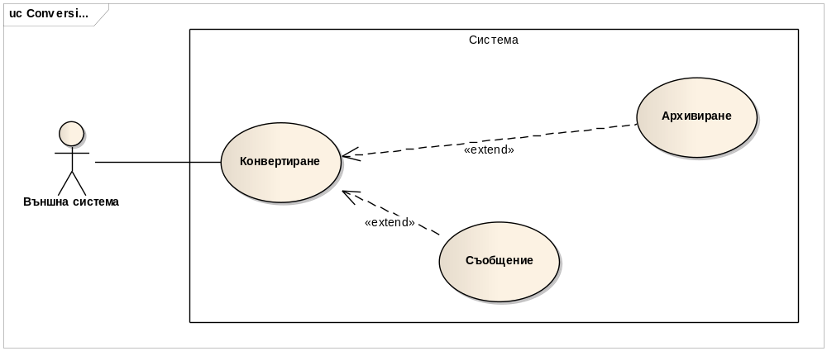

Фиг.10 - Use Case диаграма за "Конвертиране на документи"

Конвертиране | Предусловие: Получен е документ от външна система.  1.) Система: Прочитане на данните за документа  2.) Система: Валидиране на информацията  3.) Система: <extend> Съобщение  4.) Система: Конвертиране на информацията до вътрешен шаблон  5.) Система: Запис  6.) Система: <extend> Архвиране  7.) Край
Архивиране | Предусловие: Документът изпратен от външната система е конвертиран и успешно запазен в UCMS.  1.) Система: Архивира документа.  2.) Край
Съобщение | Предусловие: Документът, изпратен от външната система е успешно конвертиран и запазен в UCMS.  1.) Система: Получаване на съобщение от операция  2.) Система: Изпращане на съобщението към външната организация  3.) Система: Запис на резултата от операцията в лога на UCMS  4.) Край

Activity диаграми
Диаграмата на дейности е техника за описване на процедурна логика, бизнес процес и работен поток. Тя е като блок-схема, но поддържа паралелно поведение. Може да има разклонения както блок-схемите. Показва логиката на поведение. Състоянията са дейности. Дейност е изпълнението на задача, като това може да бъде физическа дейност или изпълнение на код. Диаграмата на дейности показва последователност от действия.

Activity диаграми на модул "Помощ при проблем"
Activity диаграмите, които влизат в модула "Помощ при проблем" са две: за функцията за изпращане на въпрос("Изпраща въпрос") и за функцията предоставяща информация за системата("За системата").
Activity диаграмата на функцията „Изпраща въпрос”, показана на Фиг.11, представя процеса от гледна точка на логиката на действията, които се извършват по време на процеса за търсене на помощ при проблем. Потребителят влиза в модула "Помощ" и избира "Помощ при възникнали проблеми" и попълва проблема си. Изпраща имейл до администратор.
На Фиг. 12 е показана диаграма за функция "За системата". Тази функционалност представя информация за Единна деловодна система на ДА. Потребителят влиза в модул "Помощ" и избира от падащото меню "За системата", а системата от своя страна визуализира страница с информация за текущата системата.

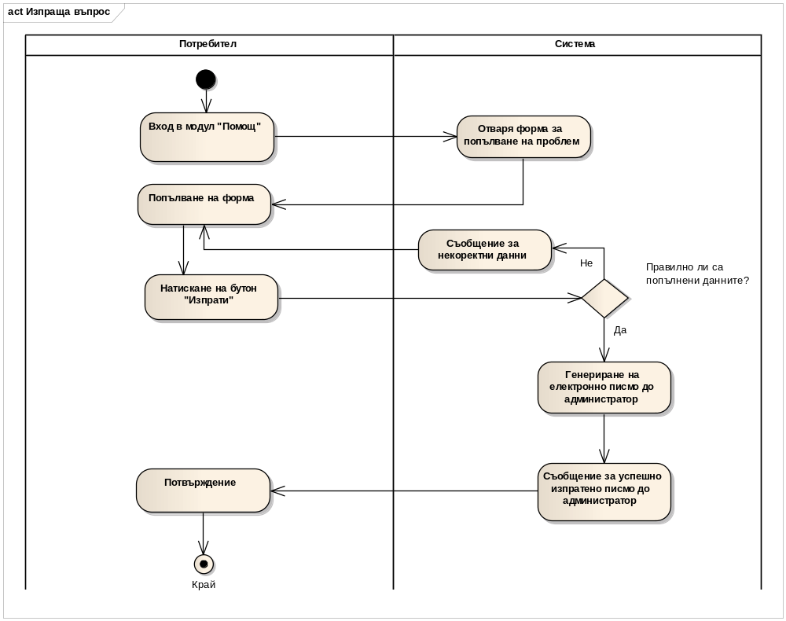

Фиг.11 - Activity диаграма за "Изпраща въпрос"

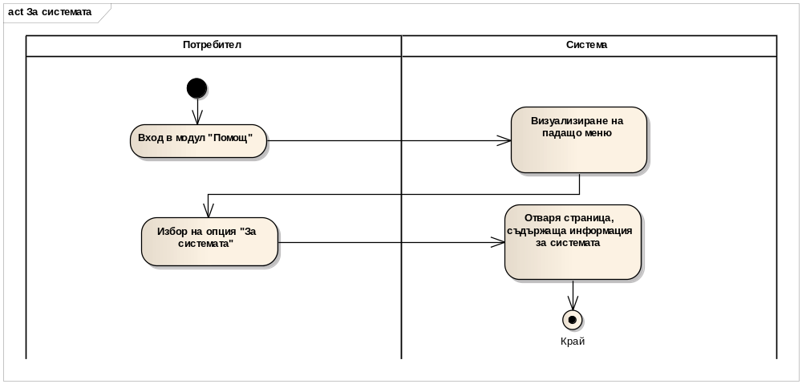

Фиг.12 - Activity диаграма за "За системата"

Activity диаграма на функционалност "Справки"
На Фиг.13 е представена активити диаграмата за извършването на справка. В нея е показана последователността от действия, които изпълняват потребителят и системата. Регистрираният потребител избира критерии, по които да се извърши справката, а системата на база на тези критерии визуализира справката.

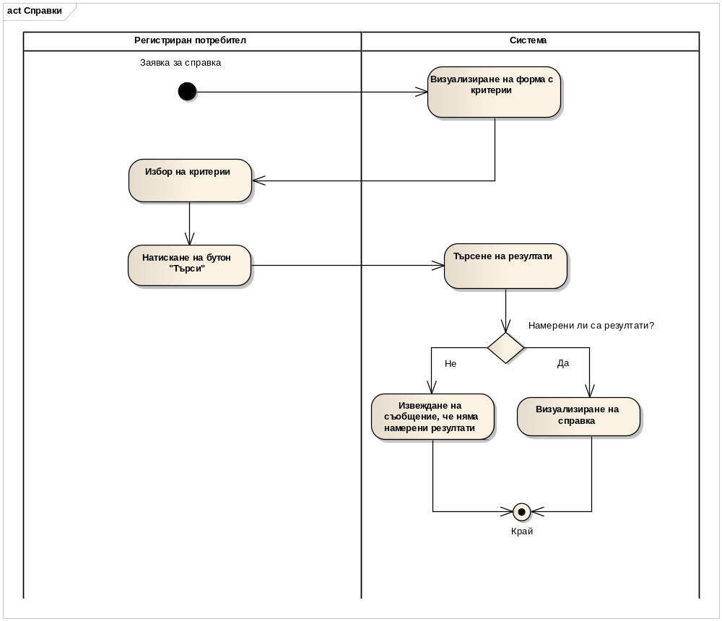

Фиг.13 - Activity диаграма за "Справки"

Activity диаграма за функционалността "Вход в системата"
Следващата активити диаграма за "Вход в системата" описва последователността от действия на системата и потребителя. Потребителят натиска бутон "Вход" и в отворената форма попълва потребителското си име и парола. Системата визуализира началната страница на системата с функционалностите достъпни за този потребител.

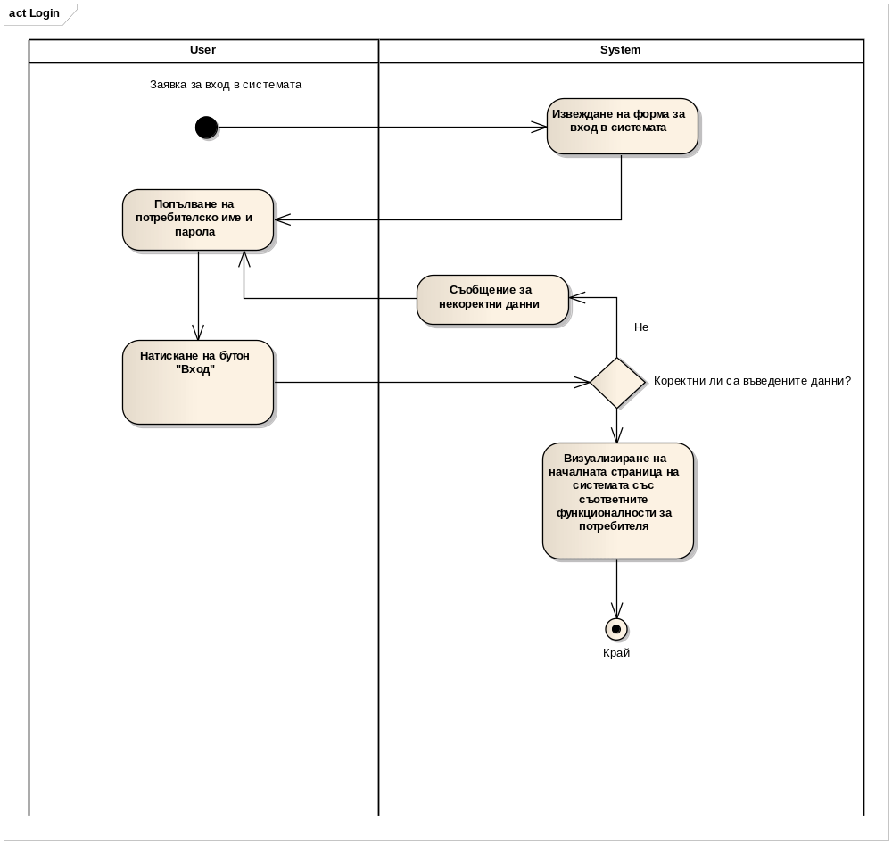

Фиг.14 - Activity диаграма за "Вход в системата"

Activity диаграми за управление на модул „Управление на потребителски профил”
В модул "Управление на потребителски профил" ще има четири диаграми на действия: Регистрация, Редактиране на профил, Търсене на потребител и Преглед на активен профил.

Activity диаграма за "Регистрация"
Диаграмата описва как потребител се регистрира в Единна деловодна система на ДА. Попълва лината си информация и я запазва. При некорекно попълнени данни, системата извежда адекватни съобщения.
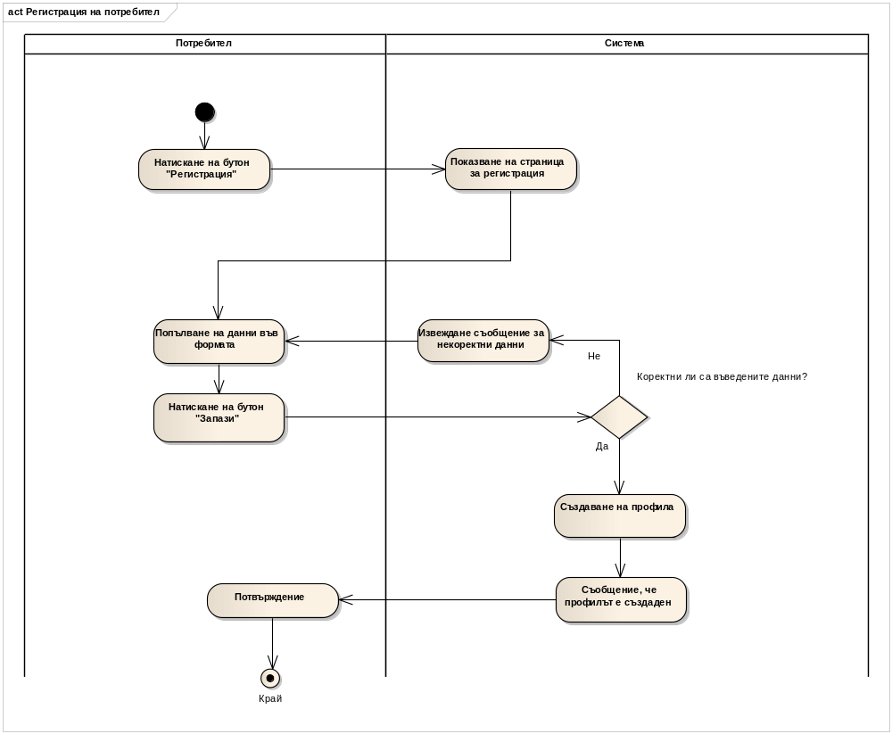

Фиг.15 - Activity диаграма за "Регистрация на потребител"

Activity диаграма за "Редактиране на потребителски профил"
Диаграмата показана на Фиг. 16 описва редактирането на профилна информация. След натискането на бутон "Търси потребител" системата извежда форма за попълване на критерии за търсене на потребител. След въвеждане на данни за съществуващ потребител системата му визуализира профилната информация. Ако е въвел данни за несъществуващ потребител системата му извежда съобщение, че няма такъв потребител. Потребителят има възможност да редактира информацията - натиска бутон "Редактирай" и системата му визуализира форма с попълнени данни. Той редактира информацията и при коректно въведени данни, системата запаметява новата профилна информация и я визуализира. А при некоректно въведени данни системата му извежда подходящи съобщения.
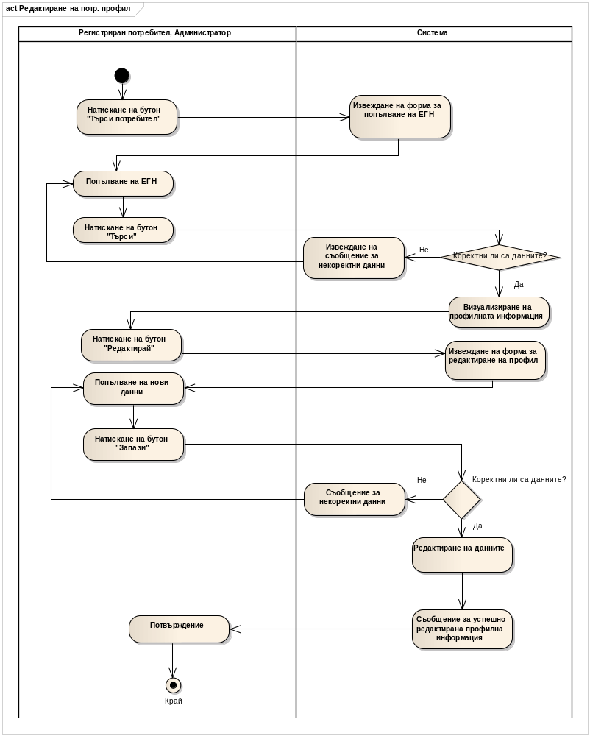

Фиг.16 - Activity диаграма за "Редактиране на потребителски профил"

Activity диаграма за "Търси потребител"
Тази функционалност позволява на администраторът да търси потребители, да преглежда или редактира тяхната профилна инфформация. Това е вид справка, която позволяла системата. Чрез въвеждане на ЕГн на потребителя се визуализира профилната му информация. Ако сме въвели несъществуващо ЕГн в базата на системата, системата извежда адекватно съобщение.

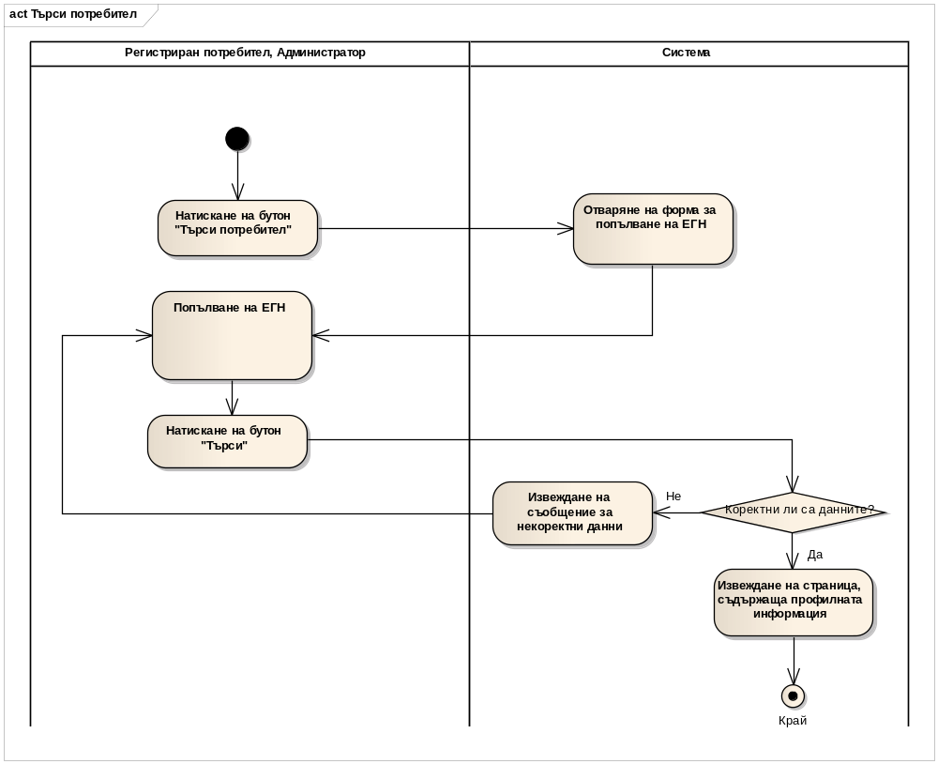

Фиг.17 - Activity диаграма за "Търси потребител"

Activity диаграма за "Преглед на активен профил"
На Фиг.18 е показана диаграма, която описва прегледа на профила, скойто сме влезли в системата. Тази функционалност позволялва на потребителя да преглежда профилната си информация.

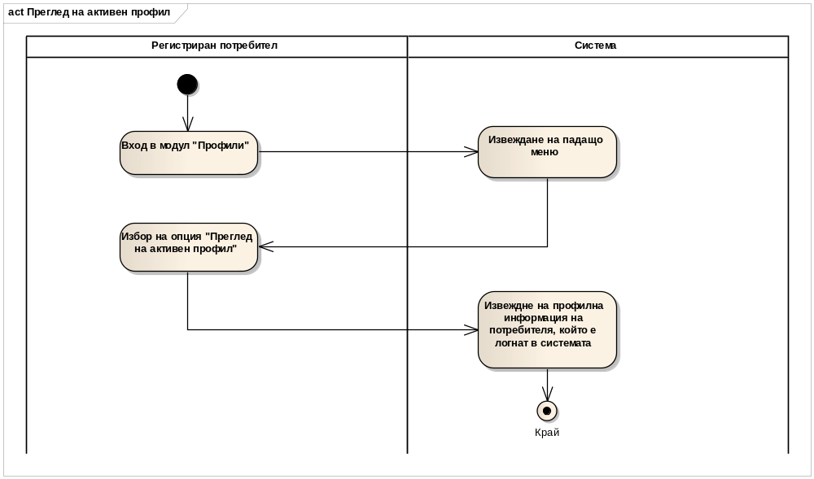

Фиг.18 - Activity диаграма за "Преглед на активен профил"

Activity диаграми на модул "Управление на профил на организация"

Activity диаграма за "Регистрация на организация"
Регистрацията на организация в Единна Деловодна система на ДА се осъществява единствено от администраторът. Той влиза в модул "Профили" и избира от падащото меню опцията "Регистрирай организация". Попълва регистрационната форма и запазва. Системата запазва данните за организация и уведомява администраторът са успешната регистрация. Ако не е попълнил коректно полетата, то той бива уведомяван за грешно въведените данни.
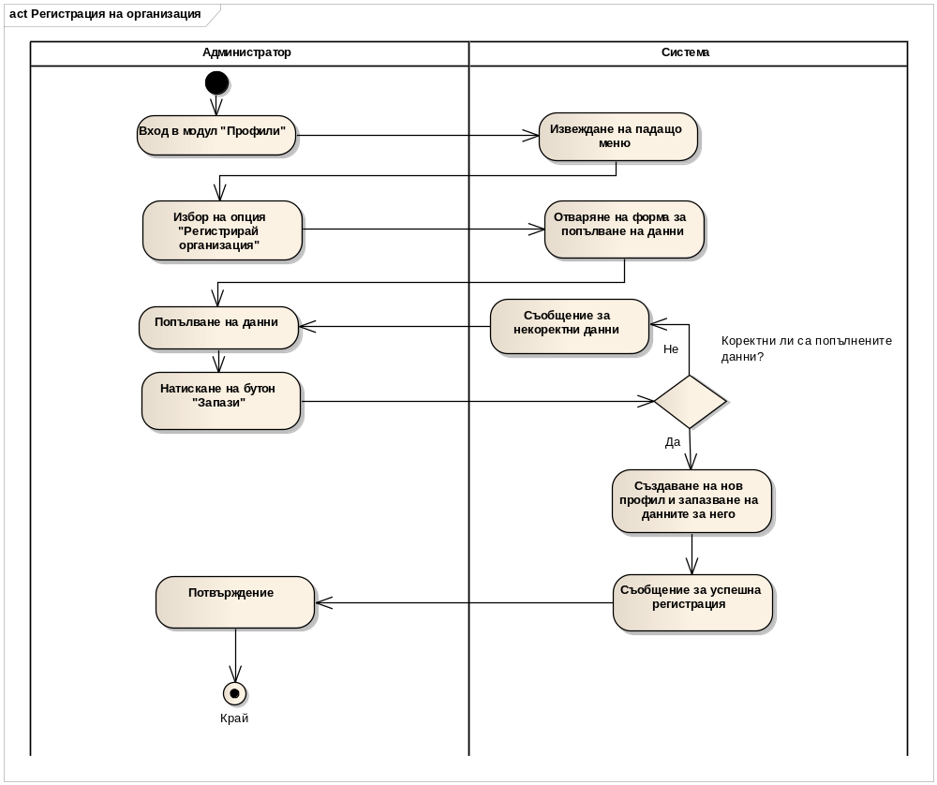

Фиг.19 - Activity диаграма за Преглед на профил на организация

Activity диаграма за "Редактиране на профил на организация"
Редактирането на профилната информация на организация се извършва от администратор. След успешно визуализиране на информация на организацията, той има възможност да я редактира. При правилно попълване на данни се записва нововъведената информация за организацията. Ако критериите за търсене на организация са некоректни или въведените на по-късен етап данни се извеждат подходящите съобщения, за да може администраторът да поправи данните.
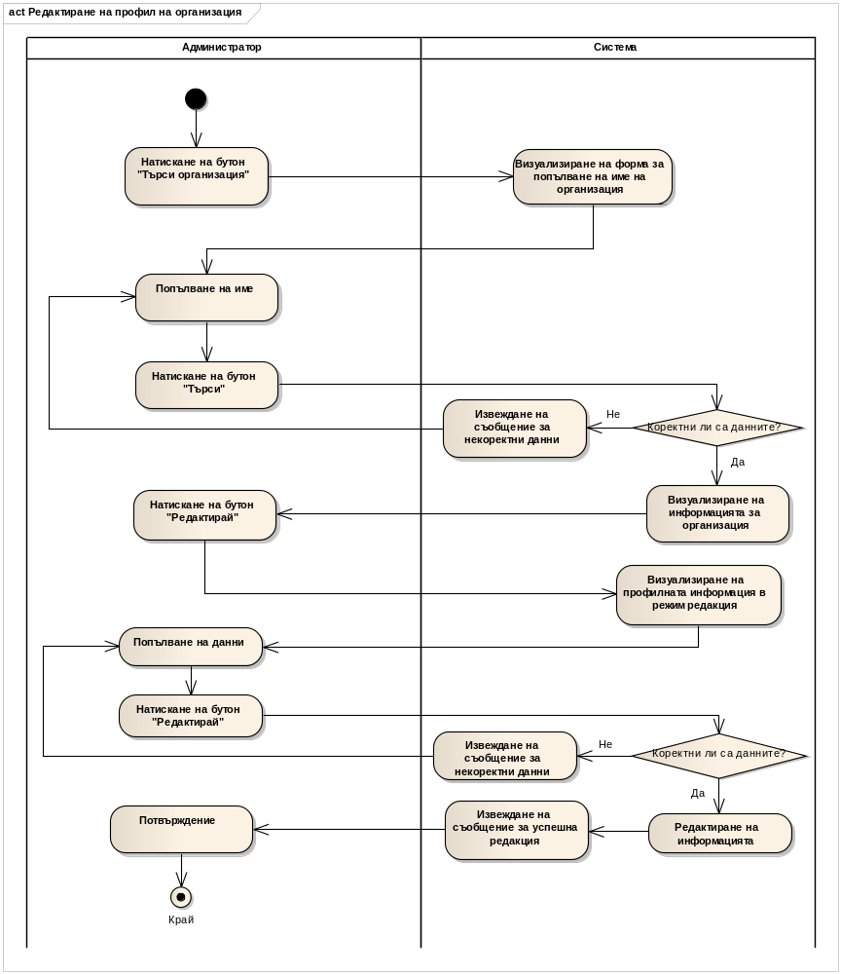

Фиг.20 - Activity диаграма за "Редактиране на профил на организация"

Activity диаграма за "Търсене на организация"
Това е вид справка в разработваната система. Администраторът търси организация по име. Въвежда името и системата му визуализира информацията, която се съхранява за организаицята в системата.
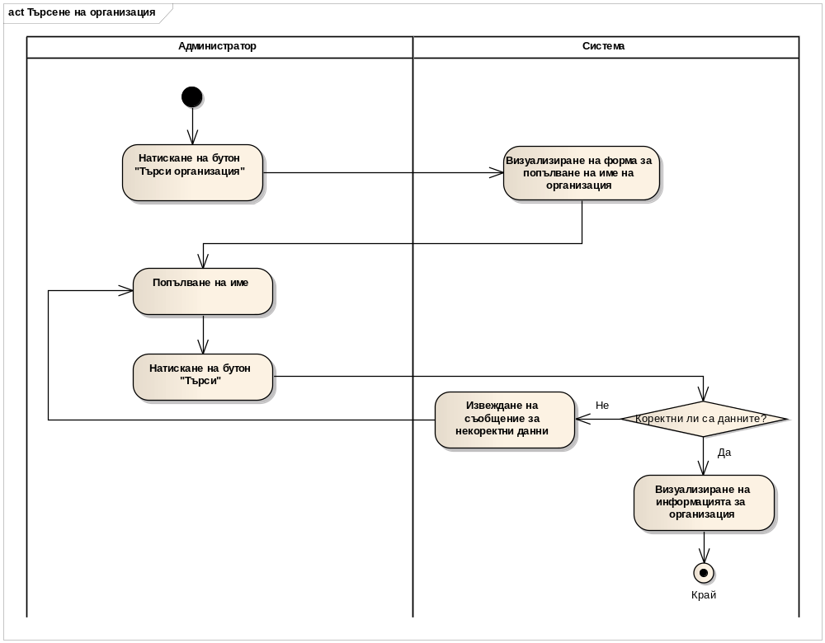

Фиг.21 - Activity диаграма за "Търсене на организация"

Activity диаграми на модул "Управление на задачи"
В модул "Управление на задачи" влизат пет функционалности, съответно и техните активити диаграми: "Създаване на задачи", "Редактиране на задачи", "Изпълняване на задачи", "Уведомяване на възложител" и "Уведомяване на изпълнител".

Activity диаграма за "Създаване на задача"
Диаграмата показана на Фиг.22 онагледява последователността от действия, които се изпълняват, за да се създаде задача към даден документ. Възложителят попълва заданието на задача и след запазване, изпълнителят на задачата бива уведомен по имейл, че име нова задача.

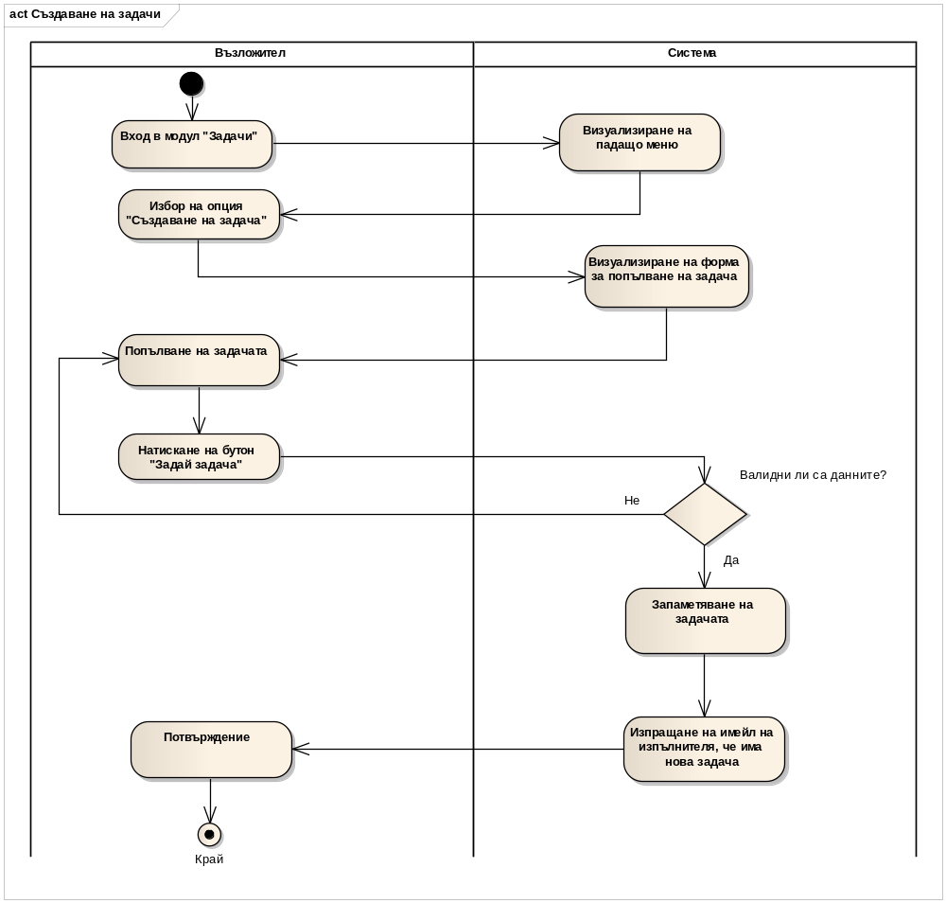
Фиг.22 - Activity диаграма за "Създаване на задача"

Activity диаграма за Изпълнение на задача
На Фиг.23 е представена активити диаграмата за изпълнение на задача. Изпълнителят влиза в модул "Задачи" и избира "Задачи за мен" от падащото меню. Системата визуализира всички задачи, зададени към този потребител. Изпълнителят си избира задача и я отваря, той може да редактира статуса й, както и да напише даден коментар, в зависимост от това каква точно е била задачата.
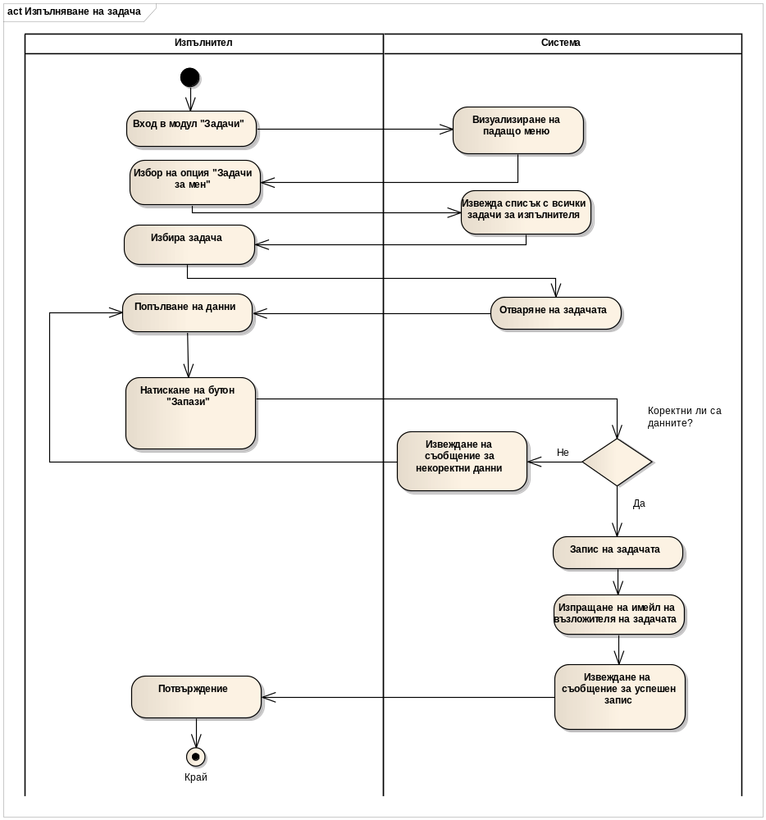

Фиг.23 - Activity диаграма за Изпълнение на задача

Activity диаграма за "Редактиране на задача"
Следващата диаграма описва редактирането на задача. Всеки възложител може да редактира само задачите, които той е поставил. Редактирането на задача може да настъпи, ако изпълнителят не е изпълнил задачата си в срок. Възложителят избира задачата, която иска да редактира, от всички, които е поставил и я редактира. След успешното редактиране, изпълнителят се уведомява.

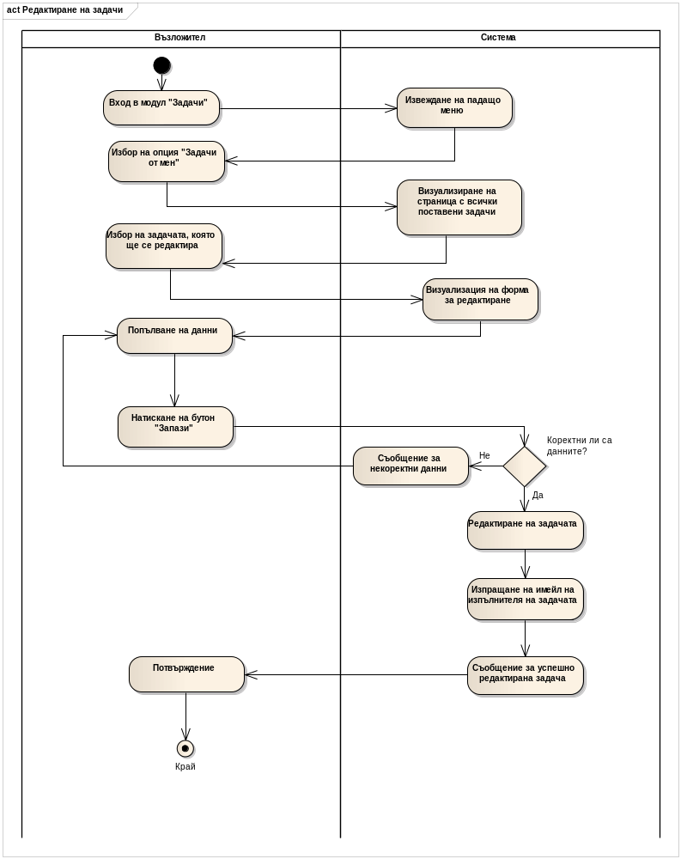

Фиг.24 - Activity диаграма за "Редактиране на задача"

Activity диаграма за "Уведомяване на възложител"
На фиг.25 е показана системната активити диаграма за уведомяване на възложител по имейл. Това се случва, когато изпълнителят е изпълнил задачата си в срок.

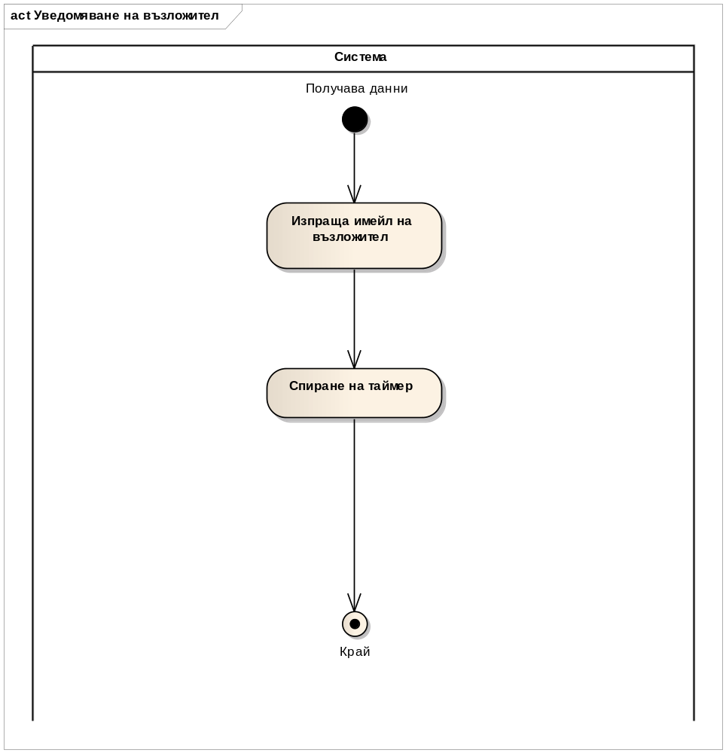
Фиг.25 - Activity диаграма за "Уведомяване на възложител"

Activity диаграма за "Уведомяване на изпълнител"
Активити диаграмата отново е на системно ниво. Имейл на изпълнител се изпраща при нова задача или редактирана задача. При успешно изпратен имейл на изпълнителя се стартира таймер, който следи за крайния срок за изпълнение на задачата.
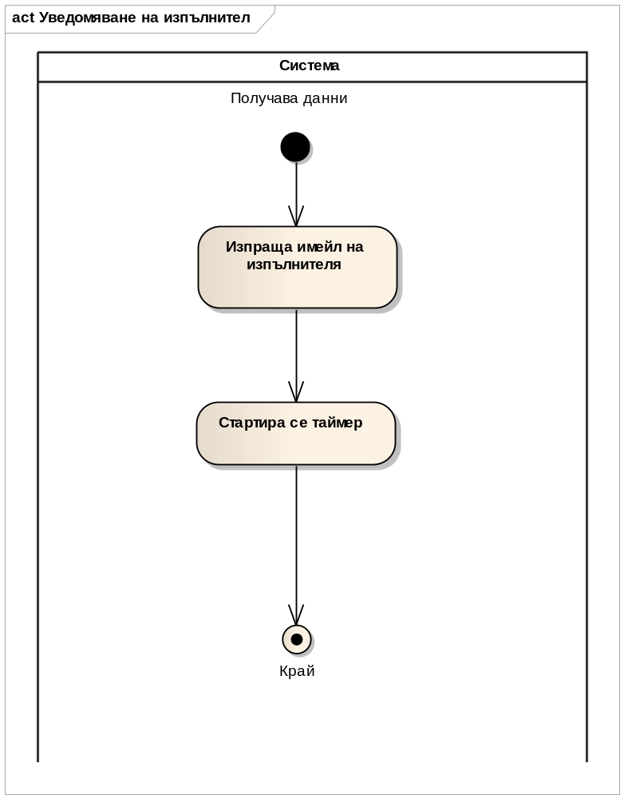

Фиг.26 - Activity диаграма за Изпращане на имейл на изпълнител

Activity диаграми на модул "Управление на документи"
Модулът "Управление на документи" се състои от следните функционалности съответно и техните activity диаграми: "Добавяне на документ", "Редактиране на документ", "Търсене на документ" и "Архивиране".

Activity диаграма за "Добавяне на документ"
Следващата диаграма описва процеса по създаване на документ. Потребителят влиза в модул "Документи" и избира опцията "Добави документ".Системата му визуализира форма за добавяне на документ и той попълва с нужната информация. Ако всички данни са коректно попълнени го запазва успешно в UCMS.
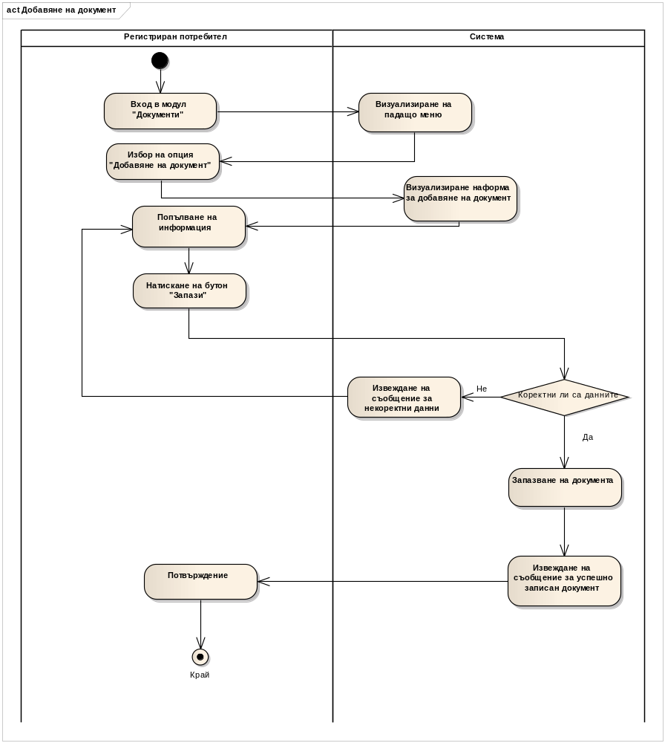

Фиг.29 - Activity диаграма за "Добавяне на документ"

Activity диаграма за "Редактиране на документ"
Следващата диаграма описва последователността от действия, които изпълнява регистрирания потребител, за да редактира даден документ. Той влиза в модул "Документи", избира опция "Прегледай документите" и системата му визуализира всички документи. Потребителят си избира документа, чиято информация иска да редактира. Потребителят въвежда новата информация и при правилно попълнена информация системата запазва редактирания документ.

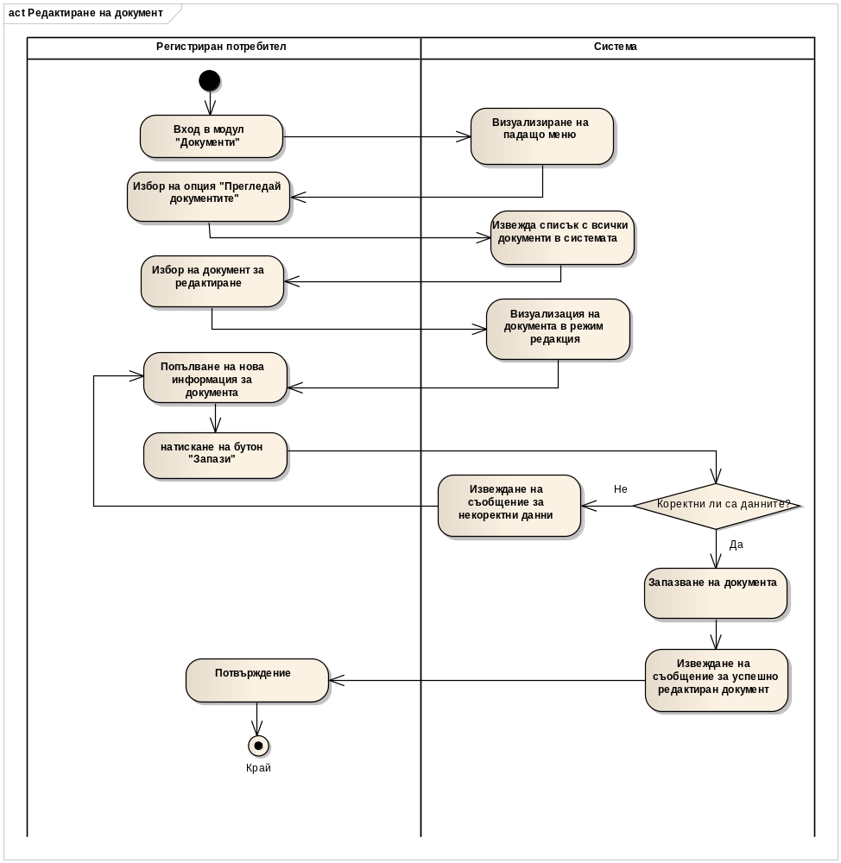

Фиг.30 - Activity диаграма за "Редактиране на документ"

Activity диаграма за "Търсене на документ"

Тази функционалност описва начина за търсене на документи в системата. Използва се прост език за заявки, чиито параметри могат да са от различен тип. Това прави търсенето опростено и гъвкаво. При вход в модул "Документи", потребителят избира опцията "Прегледай документите" и системата му визуализира форма за попълване на заявка за търсене на определен документ. След написване на заявката се натиска бутон "Търси" и системата визуализира езултата от заявката, ако синтаксиса е бил правилен. В противен случай се извежда подходящо съобщение.

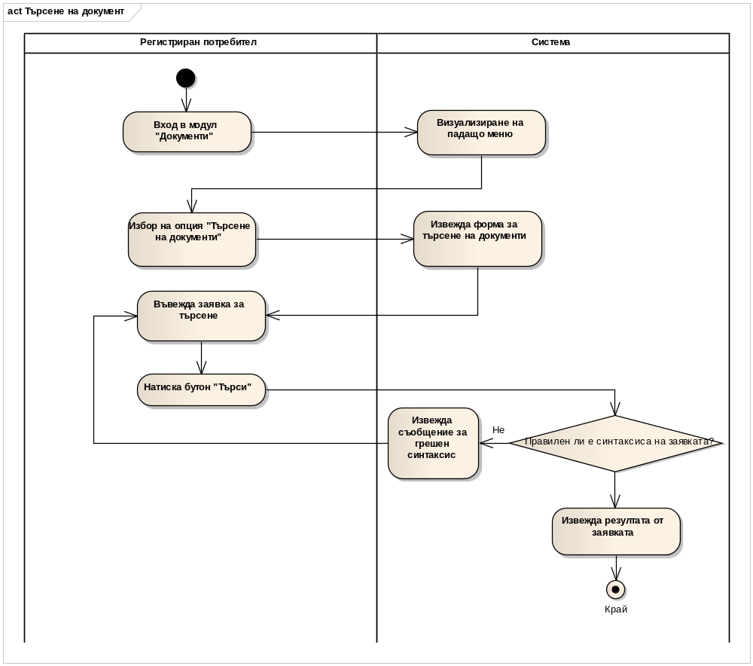

Фиг.31 - Activity диаграма за "Търсене на документ"

Activity диаграма за "Архивиране"
Диаграмата описва архивирането на документи в системата. При визуализация на всики документи се натиска бутон "Архивирай". Системата архивира избрания документ и извежда останалите неархивирани документи.

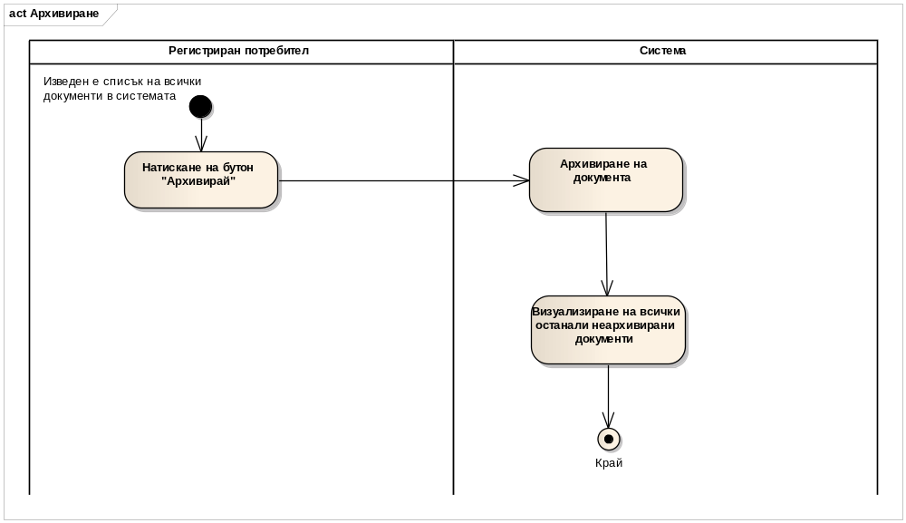

Фиг.32 - Activity диаграма за "Архивиране"

Activity диаграми за модул "Управление на шаблони и компоненти"
Модулът се състои от четири функционалности: "Създаване на компонент", "Редактиране на компонент", "Създаване на шаблон", "Одобряване на шаблон".

Activity диаграма на "Създаване на нов компонент"
На Фиг. 33 е представена диаграмата за създаване на нов компонент. Администраторът е влязъл в модул "Шаблони" и е избрал от менюто опцията "Създаване на компонент". Попълва информацията за компонента и запазва. Ако тя е попълнена правилно, системата записва компонента. Ако ли не, се извежда подходящо съобщение.
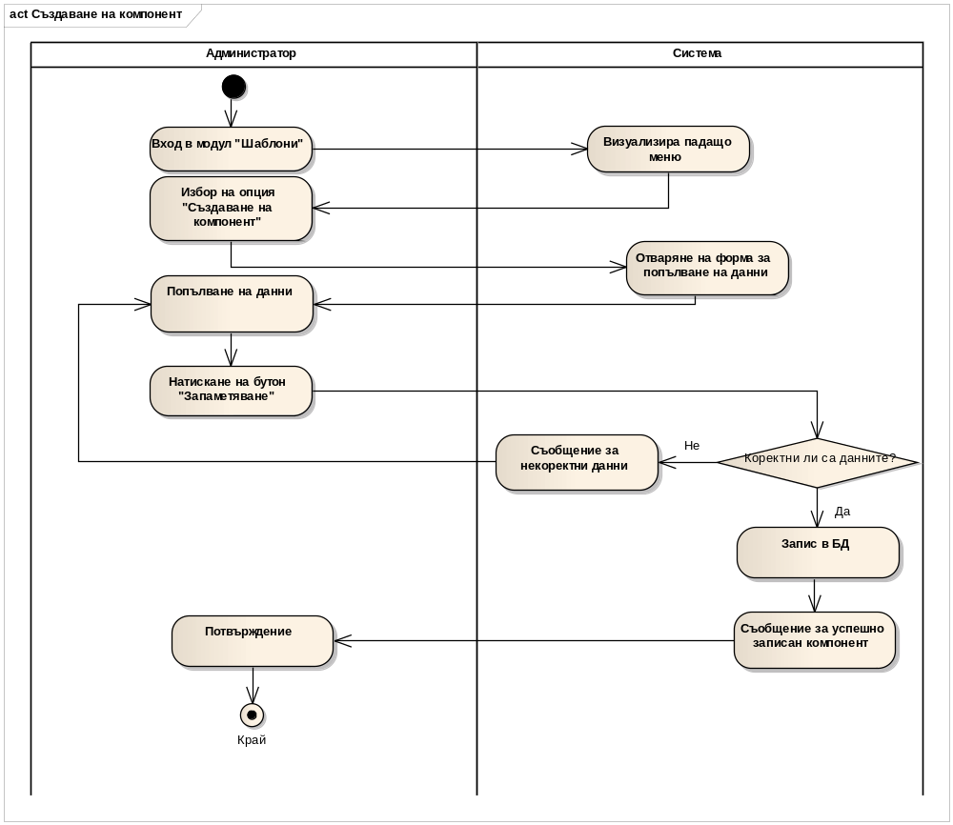

Фиг.33 - Activity диаграма за "Създаване на компонент"

Activity диаграма за "Редактиране на компонент"
На Фиг.34 е показана диаграма на дейностите за функционалността "Редактиране на компонент". За да се редактира компонент администраторът трябва да се е логнал в системата и да е влязъл в модул "Шаблони". Оттам избира опцията за преглед на компоненти и избира компонента, който иска да редактира. Редактира го и ако е въвел коректни данни, компонентът бива редактиран. Ако е въвел некоректни данни, системата извежда съобщения за грешка.
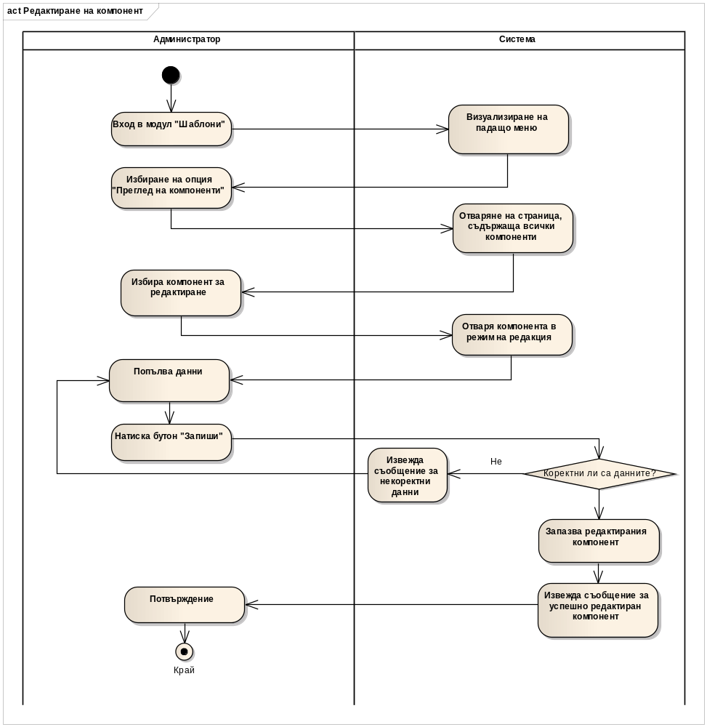

Фиг.34 - Activity диаграма за "Редактиране на компонент"

Activity диаграма за "Създаване на шаблон"
Диаграмата показана на Фиг. 34 онагледява как протича създаването на шаблон. Потребителят влиза в модула "Шаблони" и избира опцията "Създай шаблон". Попълва шаблона с набор от компоненти и запазва.
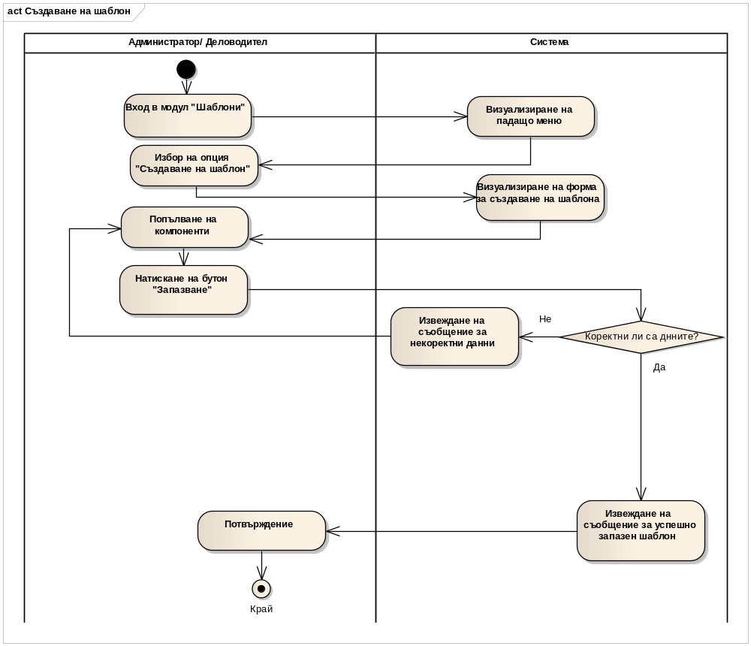

Фиг.34 - Activity диаграма за "Създаване на шаблон"

Activity диаграма за "Одобряване на шаблон"
На следващата диаграма е описана последователността от дейности, която се следва, за да се създаде одобри даден шаблон. Влиза се в модула "Шаблони" и се избира опцията "Одобри шаблон". Избира се шаблон за одобряване и се натиска бутона "Одобри". Така шаблона сменя статуса си и вече може да се използва при добавянето на документ.
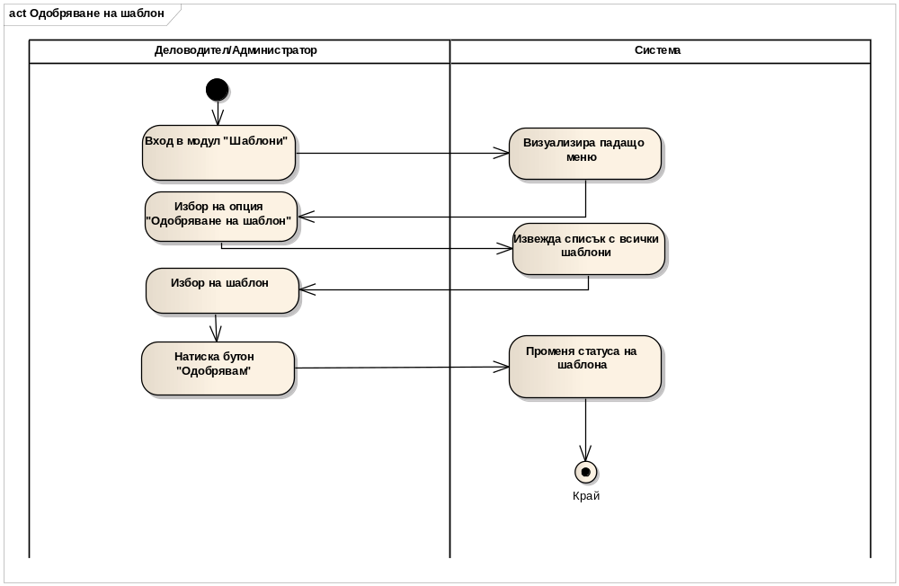

Фиг.35 - Activity диаграма за "Одобряване на шаблон"

Activity диаграма за функционалност "Конвертиране на документи"
На Фиг. 35 е покавана системната активити диаграма за конвертиране на документи. Когато външна организация изпрати документ към UCMS, системата прочита данните от документа. Ако премине валидацията, документът се конвертира до унифициран шаблон и се записва в UCMS. Ако не премине валидацията, организацията, която го е изпратила се уведомява чрез имейл.

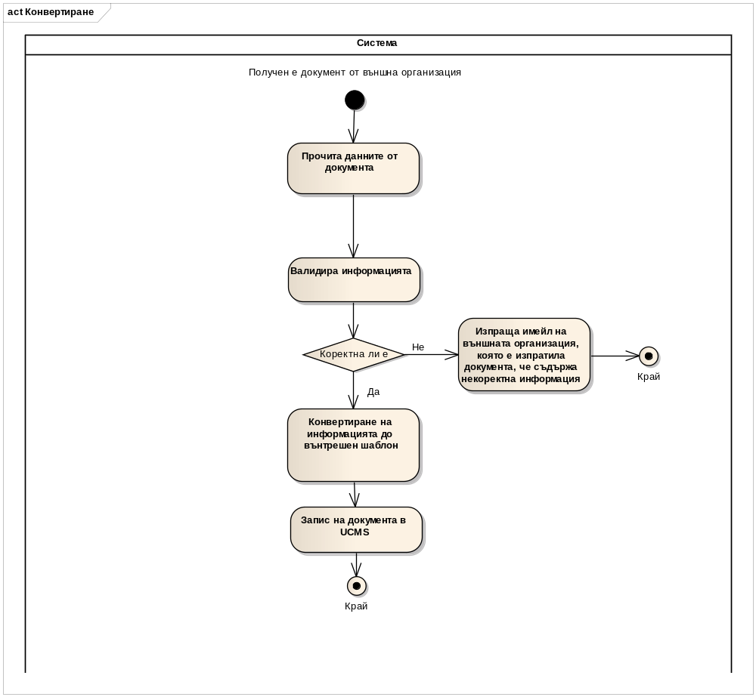

Фиг.36 - Activity диаграма за Конвертиране на документи

State Machine диаграми
Диаграмата на състоянията представя последователността от състояния, през които преминава даден обект. Това е една силно разширена версия на нотацията за диаграма на състоянията и преходите на крайни автомати , използвана в математическата теория на автоматите. Най-често диаграмите се използват за представяне на последователните състояния, през които преминава един обект от даден програмен клас.Състоянията (states) на обекта се представят като правоъгълници. Преходите (transition) от едно състояние към друго се представят чрез стрелки. Обектът има едно начално състояние и няколко крайни състояния. Тригерите (trigger events) са събития, които инициират даден преход(респективно, ако събитието не възникне, преходът е невъзможен).

Задача - State Machine диаграма
Диаграмата описва състоянията на обекта задача. Първото състояние, в което се намира е "нова". След запазването си е в състояние "в процес на изпълнение". В зависимост от това дали е изпълнена в срок е в състояние "изпълнена", а ако не е изпълнена в срок - "неизпълнена". Ако е попаднала в състояние неизпълнена може да премине в състояние редактирана.

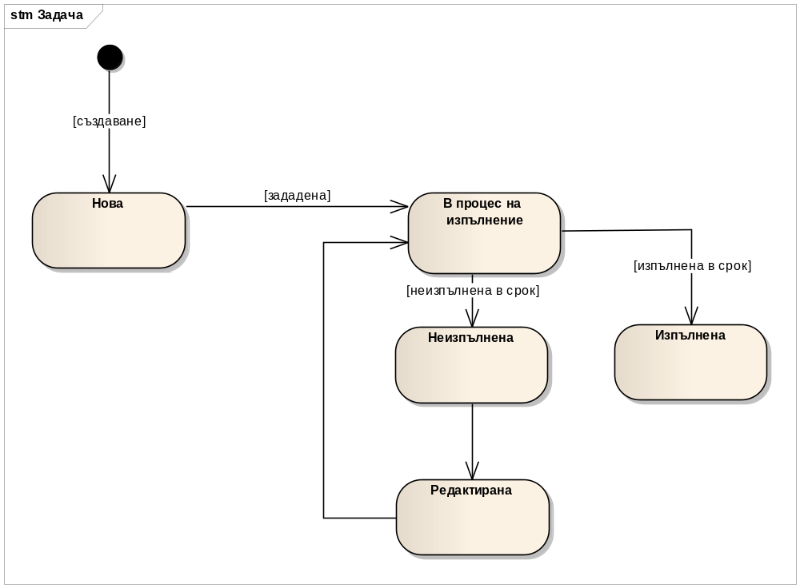

Фиг.37 - Задача - State Machine диаграма

Шаблон - State Machine диаграма
Текущата диаграма описва състоянията на обекта шаблон. Когато потребителят създава шаблон е в състояние "нов". След като е създаден е в състояние "неодобрен". Ако се одобри преминава в състояние "одобрен".
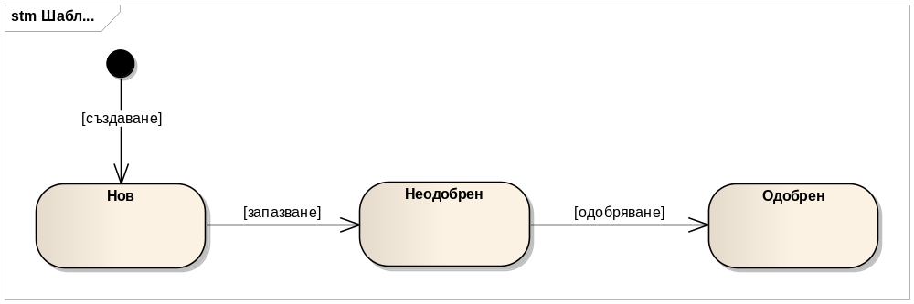

Фиг.38 - Шаблон - State Machine диаграма

